Дзержинский район, с. Денисово

МБОУ «Денисовская средняя школа»

**РЕФЕРАТ**

«Братская могила партизан из села Денисово»

Памятник истории и культуры регионального значения «Братская могила одиннадцати партизан из села Денисово, расстрелянных колчаковцами в 1919 году», расположенного по адресу: Дзержинский район, с. Денисово, на общем кладбище.

Выполнил ученик 11 класса

Черный Анатолий Андреевич

тел. 8-950-423-26-25, [canatolij454@gmail.com](mailto:canatolij454@gmail.com)

Руководитель -

Дюбина Вероника Анатольевна,

учитель географии

тел. 8-902-929-23-89, [veerena@mail.ru](mailto:veerena@mail.ru)

с. Денисово 2024

**Содержание:**

|  |  |
| --- | --- |
| **Введение­_______________________________________________________** | 2 |
| История, ставшая причиной создание памятника. ____________________ | 4 |
| Значимость подвига партизан для жителей села. _____________________ | 6 |
| Современная истории захоронения _________________________________ | 7 |
| **Вывод ________________________________________________________** | 12 |
| **Список источников _____________________________________________** | 12 |

**Введение:**

Братская могила в селе Денисове является примечательным историческим местом, обладающим неизмеримой значимостью для его общины и обитателей. Этот символический уголок не только воплощает в себе память о прошлом и уважение к предкам, но и напоминает о важности исторического наследия в формировании национального самосознания.

Следует особо отметить, что братские могилы в сельских населенных пунктах, таких как село Денисово, имеют особое значение для сельской общины. Они становятся местами, где каждый житель может почтить память ушедших, узнать историю своего места проживания и проникнуться духовными ценностями, переданными от поколения к поколению.

Изучение и сохранение подобных памятников истории является не только актом уважения к прошлому, но и важной составляющей воспитания будущих поколений. Поучительные уроки, которые можно извлечь из посещения братской могилы, помогают формировать гражданскую позицию, чувство патриотизма и уважение к историческому наследию.

В контексте истории России и истории Красноярского края братская могила в селе Денисове становится свидетельством трагических событий, которые произошли на этих землях. Она является материальным доказательством пережитых испытаний и свидетельствует о силе духа и сплоченности людей в трудные времена.

Таким образом, братская могила в селе Денисове несет в себе глубокие и многогранные значения, отражая важность исторического наследия, памяти и воспитания для местного сообщества, а также для национальной и культурной идентичности в целом.

В своей работе я хочу прикоснуться к истории того места, где я родился и вырос, изучить исторические места нашего села.

**Цели работы:**

1. Повышение информированности жителей села и общественности о действиях колчаковцев в годы гражданской войны, освещение их ужасных действий и сохранения памяти.

2. Восстановление и укрепление памяти о подвигах героев села, сохранение и передача следующим поколениям их истории как источника вдохновения и гордости.

**Главная задача моего исследования** – выявить и показать историко – культурную ценность захоронения, ведь они есть в любом населенном пункте и лишь за некоторыми таиться история борьбы человека и подвиг, вдохновляющий поколения.

Проблемные вопросы, которые я решал:

* Какие люди были захоронены в данной могилы?
* Почему их смерть сложилась так?
* Что произошло в селе Денисово во время гражданской войны, связанное с действиями колчаковцев?
* Почему братская могила в селе Денисове имеет такое важное значение для памяти и общественности?

Решению названных задач и поставленных вопросов и было посвящено мое исследование, которым я занимался с февраля 2024 по март 2024 года. В феврале были определены направления деятельности: библиотека, архив, отдел архитектуры, редакция районной газеты, краеведческий и школьный музей, составлен план поиска. В первых числах месяца началась собственно работа над проектом: поиск информации в архиве, отделе архитектуры, работа с документами в библиотеке, изучение печатного материала по теме исследования, музее, запись воспоминаний местных краеведов. Мне пришлось работать не только с письменными, но и с устными источниками: воспоминаниями и рассказами людей. В 20 числах работа была оформлена: сканирование фото, издание материалов, обработка материалов.

**История, ставшая причиной создание памятника.**

После белочешского мятежа и временного поражения советской власти в Енисейской губернии большевики под руководством В.Г. Яковенко развернули работу по подготовке вооруженного восстания на севере Канского уезда. В селе Денисово эту работу возглавили И. Шадрин, И. Быстров, Ю. Гравельсон, Ф. Макаров, И. Данилов. Был организован партизанский отряд, входивший в состав Северо-Канского фронта (из части отряда позднее был образован 3-й эскадрон 1-го Кайтымского полка). Активную помощь денисовцы оказывали разведке партизан. Через с. Денисово в 1919 году проходила передовая линия обороны Тасеевской партизанской республики.

Весной 1919 года по правому берегу р. Топольчик партизанами Северо-Канского фронта по приказу Тасеевского районного штаба была сооружена линия укреплений. В нее входили: окопы, траншеи, пулеметные гнезда, брустверы, ходы сообщений, землянки. Линия предназначалась для ведения боевых действий против крупных войск колчаковцев, находившихся в 7 верстах в с. Рождественском (ныне Дзержинском). Оборонительная линия прикрывала с. Тасеево, расположенное в 50 верстах к северо-востоку от села Денисово.

На этом рубеже весной, летом и осенью 1919 г. шли ожес­точенные бои между партизанами и белогвардейцами. В мае 1919 г. здесь произошел бой партизан под командованием И. Шадрина и П. Быстрова с колчаковцами.

Оборонительная линия тянулась с востока на запад от Топольского бора через мельницу Юрия Гравельсона, проходи­ла у моста возле Тасеевского тракта и по правому берегу р. Топольчик до болота у д. Денисово. Протяженность ее со­ставляла 2 км, глубина — 150—200 м.

Памятное место, где проходила оборонительная линия, рас­положено возле с. Денисово, с его северной стороны, на про­тивоположном берегу р. Топольчик, между Тасеевским трак­том и дорогой, ведущей в д. Борки. Ландшафт местности со­хранился: с востока на запад тянется Топольский бор, у мо­ста поляна с мелким кустарником, возле с. Денисово распо­ложены густые заросли тальника и болото.

К настоящему времени сохранилась часть оборонительной линии: траншеи (их протяженность 150 м), пулеметные гнезда, окопы. Общая протяженность оборонительной линии с востока на запад – 1 км, ширина – 20 м.

Многие жители с. Денисово за участие в партизанском движении и активную помощь партизанам были казнены белогвардейцами. В начале января 1919 года карательный отряд атамана Ивана Красильникова прорвался в село.

В Судной избе колчаковцы устроили пытки денисовцев. Пытали раскалёнными шомполами так, что брызги крови заливали стены дома. Крик стоял ужасный. Был расстрелян Иосиф Быстров, один из руководителей Денисовской подпольной организации. До нашего времени сохранился только колодец, стоявший возле судной избы.

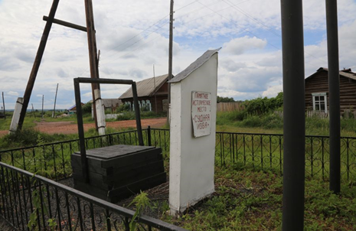

(Фото «Судная изба» 2020 г. автор Дроздов Д.О.)

В январе же во время следующей карательной экспедиции были расстреляны П.А. Макаров и два его сына, Иван и Федор, братья Василий и Иван Лупянниковы, братья Юлис и Валдис Гравельсоны, Т. Баранчук. Расстрел был произведен на окраине села, у большой и высокой сосны. Место это называется «Росстанью» , потому что здесь расходились два старых тракта: на север – Тасеевский, на северо-запад – Шеломковский.

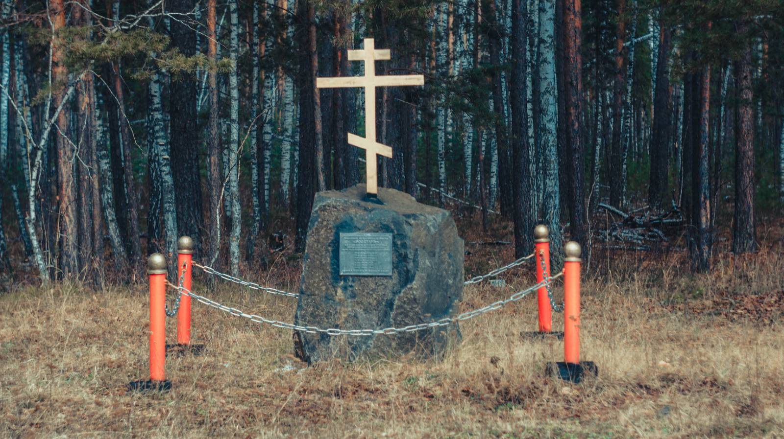

(Фото памятник «Росстань» 2024г. автор Черный А.А.)

После расстрела для устрашения местного населения белые не разрешали убирать трупы казнённых людей. Три дня они лежали на снегу, а возле них стоял караул. Только после этого их удалось похоронить. В мае 1919 года были казнены Н. Данилов и А. Данилова. Погибшие были захоронены в братской могиле на сельском кладбище. Сейчас там стоит высокий белый памятник с красной звездой на вершине.

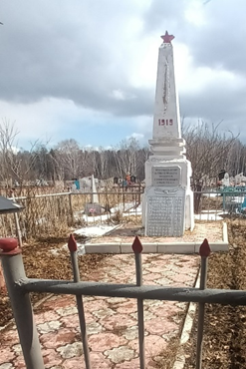

(Фото захоронения «Братская Могила» 2023г. автор Чиркова А. Р.)

**Значимость подвига партизан для жителей села.**

Подвиг партизан в селе оставил неизгладимый след в коллективной памяти его жителей. В тот мрачный период истории, когда на землю опускалась тень насилия и угнетения, партизанские действия стали символом надежды и сопротивления. Возможно, для жителей села, погруженных в ужасные события, каждый акт сопротивления становился островком надежды в океане страха и отчаяния.

Героизм и самопожертвование партизан просветляли серые будни обыденной жизни, подчеркивая, что в каждом человеке может проснуться искра сопротивления, способная изменить ход истории. Подвиги партизан внушали жителям села чувство гордости за своих сограждан, за тех, кто отважно вступал в бой с беззаконием и насилием.

Этот эпизод также учит, что истинная сила заключается не только в оружии, но и в духовной стойкости и вере в справедливость. Партизаны, несмотря на численное превосходство противника и опасность для своих жизней, продолжали борьбу за свои убеждения и защиту своих сограждан. Их пример показывает, что идеалы свободы и справедливости могут быть сильнее любых цепей и оков.

Важно передавать этот урок молодым поколениям, чтобы они понимали ценность свободы и прав человека, и чтобы каждый мог осознать свою ответственность за сохранение и укрепление этих ценностей. Память о героизме партизан должна стать непреходящим источником вдохновения для будущих поколений, напоминая о том, что даже в самых темных временах справедливость и свобода всегда находят путь к свету.

**Современная истории захоронения**

Спустя 104 года после захоронения, история и подвиг партизан все еще живы в памяти жителей села, передаваясь из поколения в поколение как символ сопротивления и героизма. Хотя мемориалы могут быть подвержены разрушению временем, но дух и значение подвига остаются неизменными, продолжая вдохновлять новые поколения к действиям в защиту своих убеждений и свободы. И захоронение прошло большой путь от могилы до памятника регионального значения.

Первым этапом жизни мемориал стало Создание паспорта объекта Министерством культуры РСФСР, Главное управление по охране памятников истории и культуры.

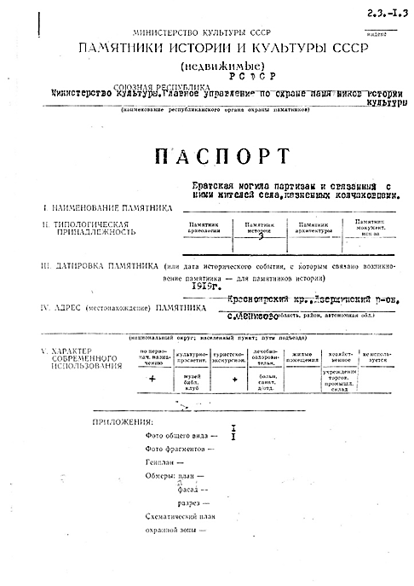

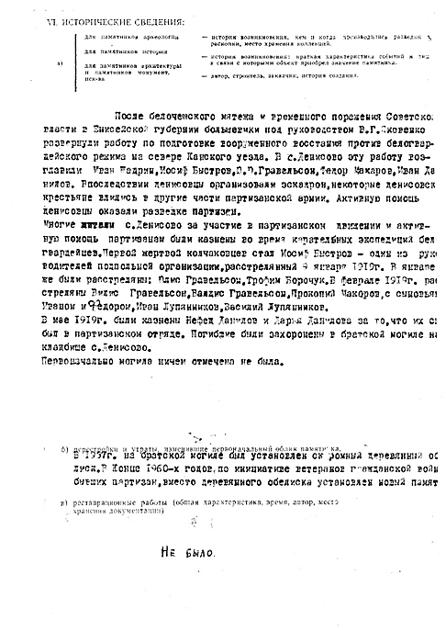

Следующие упоминания о захоронения мы нашли в постановление администрации Денисовского сельсовета 17.12.2012 года, которое утверждает земельный участок и назначает специалиста, следящего за его состоянием.

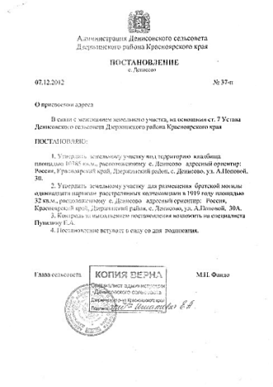

Девять лет назад был составлен акт технического состояния объекта культурного наследия.

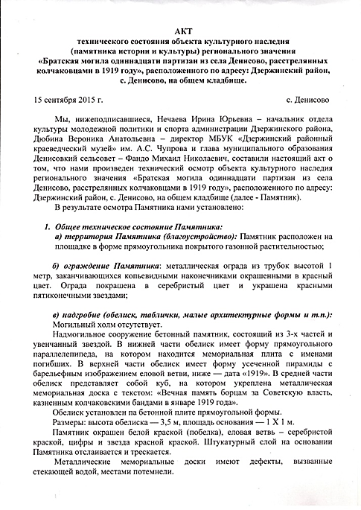

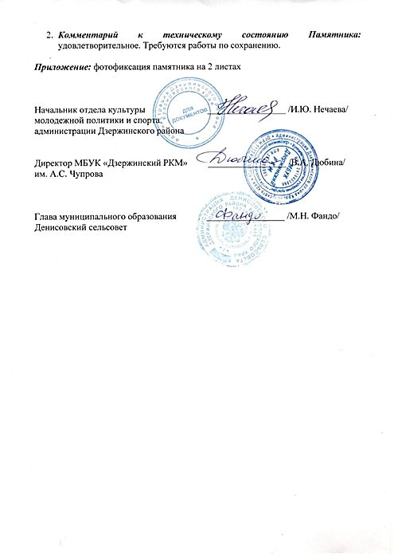

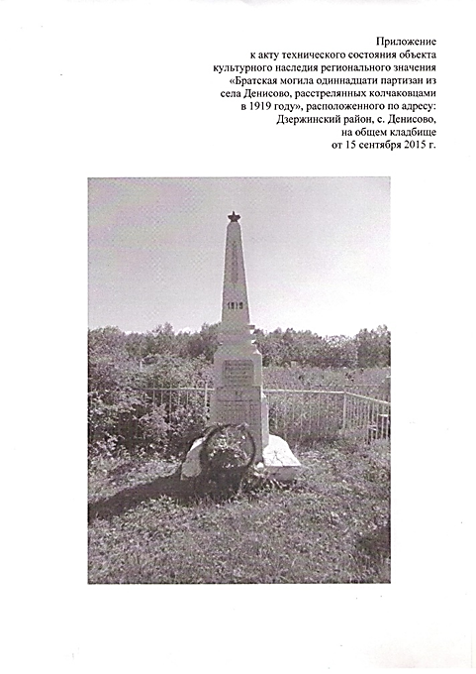

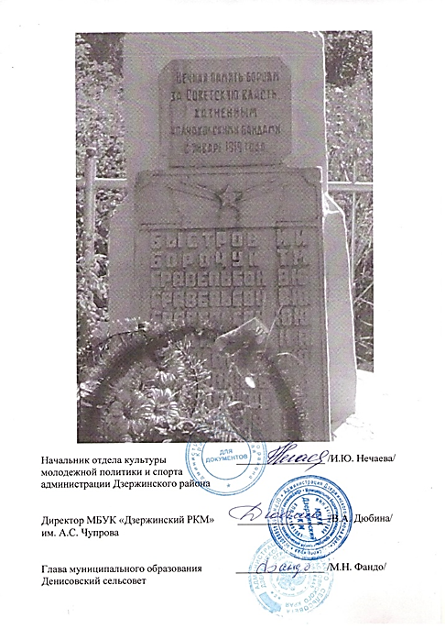

Подвиг наших земляков не будет забыт, и мы будем беречь историю нашего села. Мы многим обязаны им и благодарим за то, что они защитили наших матерей, дедов и нашу родину. И наше село хранит их имена и фамилии.

В шестидесятые годы XX столетия улица Центральная переименовывается в улицу имени Быстрова Петра Яковлевича, командира партизанского эскадрона, бывшего председателя Денисовской коммуны. С 1920-х по 1937 г. П. Я. Быстров жил в доме, расположенном ныне по ул. Быстрова, 29, который сохранился до сих пор. Дом построен в начале 1920-х годов. Пятистенный, бревенчатый, рублен в «обло». Крыша двускатная, покрыта шифером.

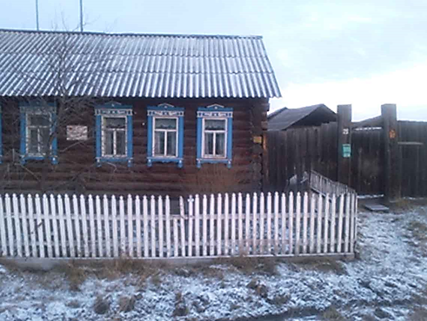

(фото, дом Быстрова П.Я.)

Быстров Петр Яковлевич – Командир Денисовского Штурмового отряда (на основе которого был сформирован 3 Кавалерийский эскадрон) Денисовцы сражались на фронтах Тасеевской Партизанской республики, отличились в Макаровском и Кайтымском боях. Пытаясь сломить сопротивление партизан, белогвардейцы посылали карательные экспедиции,

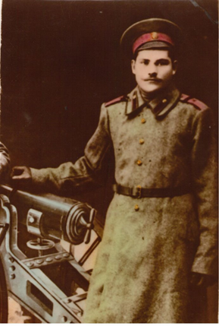

(фото, архивное фото Быстрова П.Я.)

Там же на улице Быстрова, располагается дом Шадрина И.Л.

Шадрин Иван Леонтьевич (1892 – 1932) родился в д. Денисово Рождественской волости (ныне Дзержинский район) Канского уезда Енисейской губернии в крестьянской семье. Еще в юные годы он сблизился с ссыльными большевиками. В 1914 – 1917 гг. Шадрин – на фронтах первой мировой войны. Георгиевский кавалер. В дни Октябрьской революции И.Л. Шадрин встал на сторону большевиков. В начале 1918 года вернулся на родину в Денисово. В начале Гражданской войны И.Л. Шадрин – один из активных организаторов антиколчаковской борьбы местных крестьян, участвовал в организации партизанского отряда. Поддерживал тесную связь с будущими руководителями Тасеевской партизанской республики – В.Г. Яковенко, Е.К.Рудаковым, Н.М. Будой, Ф.А. Астафьевым. В январе 1919 года он был избран партизанами д. Денисово командиром сформированного эскадронаВ августе 1919 года на Армейском съезде Тасеевской республики И.Л. Шадрин избирается членом Совета народного хозяйства Северо-Канского фронта. Участвовал во все крупнейших боях партизан с белогвардейцами. С 1920 по 1922 гг. И.Л. Шадрин – в Красной Армии, участник боев под Тайшетом, Нижнеудинском, Иркутском, сражался в рядах 30-й дивизии с Врангелем и Махно. Необоснованно репрессирован в 1932 г. Посмертно реабилитирован 30 декабря 1960 г.

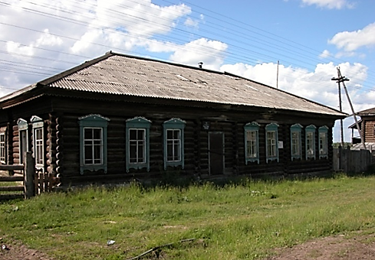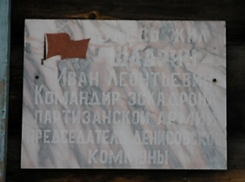

(фото , памятная табличка и дом Шадрина И.Л.)

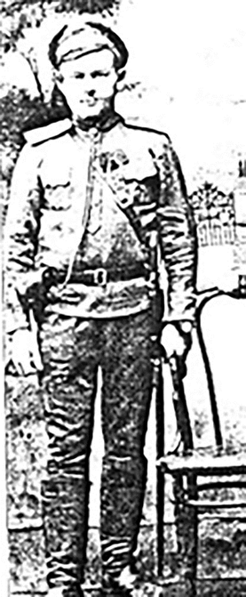

(фото, архивное фото ,Шадрин И.Л.)

Таким образом, у нас в селе есть улица, которая буквально наполнена памятными историческими местами. На ней расположены все постройки Денисовской коммуны, на ней стоят дома, в которых жили герои Гражданской войны, и мы ходим по тем же дорогам, по которым ходили они. Можно сказать, что эта улица сама является музеем.

**Вывод:**

В заключении своей работы, можно с уверенностью сказать, что история братской могилы в селе Денисово и подвиг партизан, связанный с этим местом, несут в себе глубокие и многогранные значения, оставаясь важными символами сопротивления, героизма и памяти. Этот мемориал является не только местом захоронения, но и свидетельством трагических событий, произошедших в период гражданской войны, и уроком о вере в справедливость и свободу.

Значимость подвига партизан для жителей села Денисово трудно переоценить. Подвиг этих людей стал неотъемлемой частью коллективной памяти общины, вдохновляя на гордость за своих сограждан и на уважение к их самопожертвованию. Сопротивление партизан стало символом надежды и силы в темные времена гражданской войны, напоминая о ценности свободы и человеческой достоинства.

Современная история захоронения партизанских героев воспринимается как акт сохранения и передачи исторического наследия. Усилия местного сообщества и органов власти направлены на сохранение памятных мест и передачу значимости подвига партизан будущим поколениям. Улица имени Быстрова Петра Яковлевича становится символом не только героизма, но и единства местного населения и его сплоченности в общей исторической памяти.

Важно продолжать изучение и сохранение подобных мемориалов, чтобы сохранить память о героическом прошлом и передать уроки мудрости и мужества будущим поколениям. Братская могила в селе Денисово остается вечным напоминанием о ценности свободы и необходимости бороться за нее, а также о важности единства и солидарности в трудные времена.

**Список литературы и источников:**

1. От Денисовской коммуны до сельхозартели Коммунар. Колхозная летопись. 1960 г.

2. Энциклопедия Дзержинского района. - Красноярск: Горница, 1995

3. Боровец В.С. Зазубринские костры: повесть. – Красноярск: Кн. Изд-во, 2001

4. Наумов С. ТАСЕЕВСКИЙ ТРАКТ: вехи истории, О той единственной, ГРАЖДАНСКОЙ: Красноярская газета. №14-15 | 29 февраля 2008 г

5. Яковенко В.Г. Записки партизана. Красноярск,1988

6. Владимиров А. О борьбе денисовских партизан с колчаковцами. Дзержинец. 23 декабря 1959 г.

7. Боровец В.С. Огненные версты. Енисей. 1976 № 5.

8. <http://www.krsgz.narod.ru/numer2008_14.html> - сайт Красноярской газеты

9. Семенные архивы.

10. Устные источники (истории жителей села Денисова)